MODELELE DE PROCESARE INFORMATIONALA CU
FUNCTIONALITATI SPECIFICE IN ORGANELE INTERNE
Construcția organismelor vii se supune de asemenea regulilor spațiului coerent al informațiilor, ce se realizează pe multipli de patru nivele de complexitate. Regula de bază este dată de conservarea echilibrului ecosistemic necesar planetei pentru a crea sustenabilitatea si metabolismul global (teoria GAIA) care asigura pământului condițiile supraviețuirii in cosmos. Supraviețuirea planetei in cosmos depinde de stabilitatea sistemului disipativ specific planetei, ce este stabil intre anumite limite de existența ce pot fi asigurate de existența păturii verde a vegetației ce la rândul ei are nevoie de restul ecosistemului pentru întreținere.
Din acest punct de vedere specia umană este necesară datorită potențialului de creativitate tehnică ce permite descoperirea de mijloace de protecție inteligente. Necesitatea poate fi modificată, dacă specia umană produce dezechilibre ecosistemice ce distrug condițiile de existență ale sistemului disipativ inițial, Celelalte specii sunt necesare pentru a asigura amprenta ecologică zero ce este necesară pentru stabilizarea condițiilor de existență. Fiecare specie are rol propriu, iar in cadrul speciei fiecare membru al grupului de viețuitoare are de asemenea rol propriu.
Din punctul de vedere al teoriei fractalilor algebrici si a spațiului coerent al informațiilor acest sistem este un sistem de tip organic cu sustenabilitate si metabolism, pe cel puțin șase clustere de cate 4 layere succesive. Primul cluster este cel care descrie relațiile de existență a sistemului disipativ inițial. Al doilea cluster se referă la formarea vieţii. Al treilea se referă la generarea relaţiilor dintre speciile de viețuitoare. Al patrulea se refera la formarea unui ecosistem capabil sa modifice si sa îmbunătățească condițiile de stabilitate , dezvoltare si eficientizare a ecosistemelor existente la nivel planetar. Simultan apare o noua direcție legata de formarea si specializarea organelor necesare îndeplinirii anumitor sarcini pentru speciile din ecosistem. Acesta direcție va genera al cincilea cluster. Apare si al șaselea cluster legat de organizarea socială, iar procesul se poate continua.
Toate aceste etape si nivele urmează un patern similar dar plecând de la alt referențial. In continuare voi descrie paternul pe dezvoltarea organismului pentru a îndeplini anumite obiective legate de supraviețuire si pe dezvoltarea componentelor si funcționalităților organelor ce se specializează in acest scop.
Element | Arbore organic
Mineral | 1)Sistem osteo-muscular
Plasmă | 2) Sistem metabolic celular
Lichid | 3) Sistem digestiv
Gazos | 4) Sistem circulator
Gazos | 5) Sistem respirator
Ondulatoriu | 6) Sistem nervos
Sincronicitate | 7) Sistemul bioritmurilor
Integrare | 8) Sistemul imunitar
Tabel 1 arborii organici

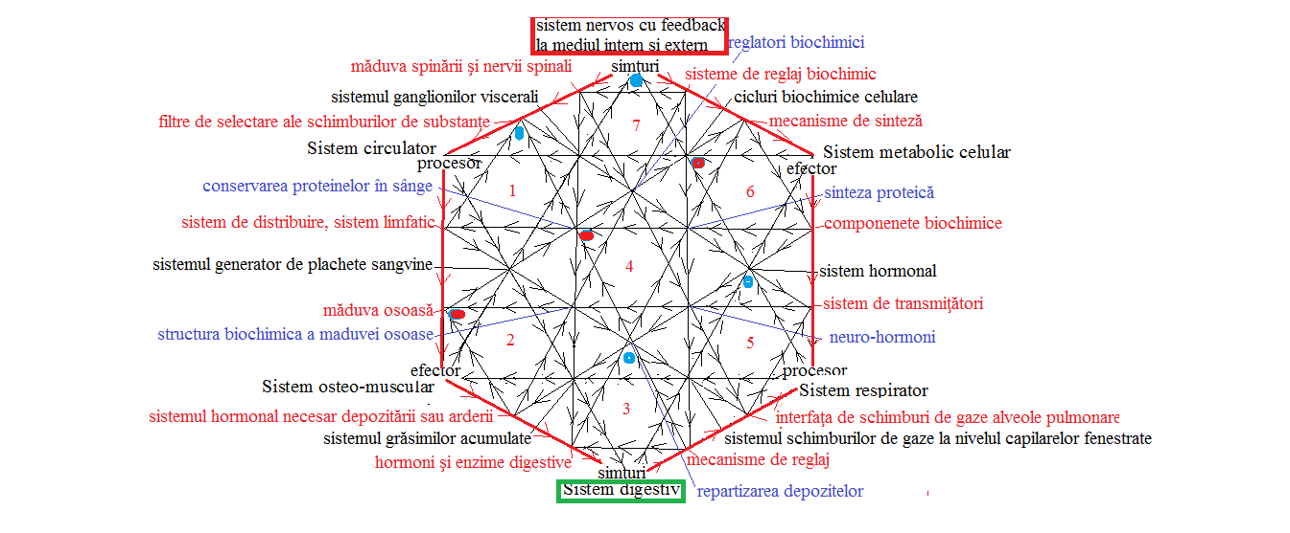

Fig 1. Sistemul de arbori funcționali transversali sistemului, medicina chineză
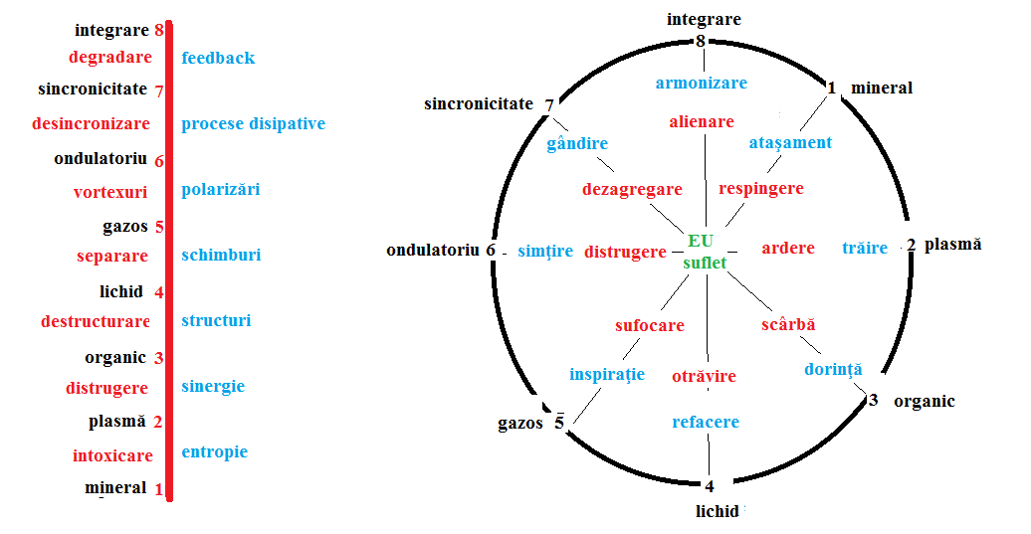
Fig2. stări fundamentale asociate arborilor funcționali

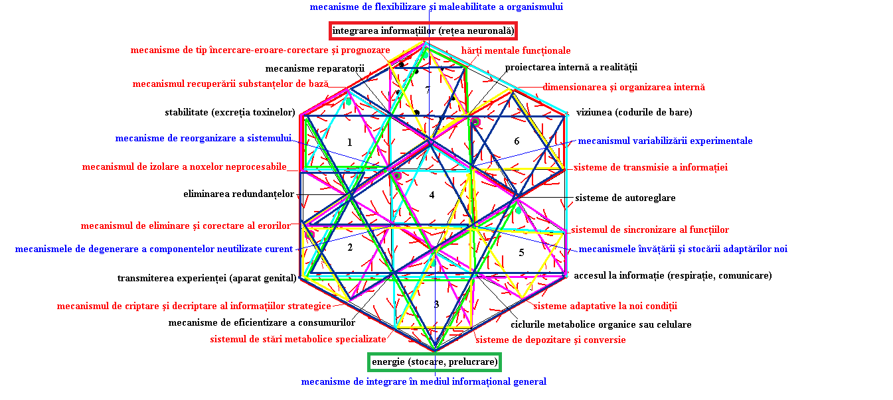
Fig 3 tabloul funcțional general

Fixarea atenției pe o componentă ne conduce la
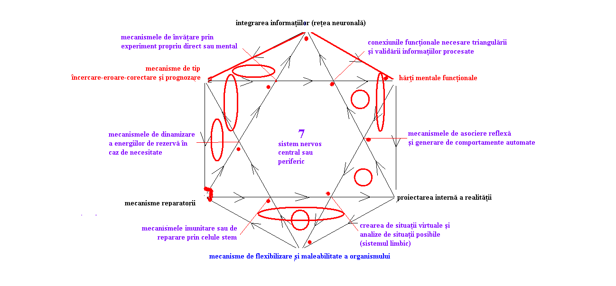
Fig 4 sistemul nervos central

Procesul poate continua încă 4 nivele, pana se ajunge la sistemul celulelor specializate, folosind doar layerul 2 din tehnologia spațiului coerent al informației. Utilizarea întregului pachet de 4 layere ne va releva mult mai multe detalii si structuri funcționale.

Deși analiza acestor conexiuni este extrem de complexă este probabil singura care ne poate face conștienți asupra problemelor pe care le provoacă umanitatea existentei planetei. O astfel de analiză poate permite identificarea problemelor si dezvoltarea soluțiilor necesare refacerii echilibrului planetar. Pentru acest scop este necesar in primul rând sa ne îmbogățim modul de gândire cu alte logici neliniare. In aceasta direcție nici un efort, oricât ar fi de mare nu va fi prea mare. Pentru acest scop este necesară dezvoltarea RETELEI PROFESIONISTILOR.

Trăim cu toții perioada de transformare profundă si de crize sistemice caracteristice tranzitării către o altă stare. Acestă altă stare afectează toate echilibrele si structurile informaționale. Este un examen pe care daca vrem sa-l promovăm trebuie sa ne deschidem mintea către inteligența materiei si a universului, de la care trebuie sa ne inspiram si sa învățăm

Marile salturi evolutive din istoria vieţii pe planeta Pământ s-au făcut prin reconfigurarea completă a arhitecturii viului, incluzând a organelor lor externe si interne

